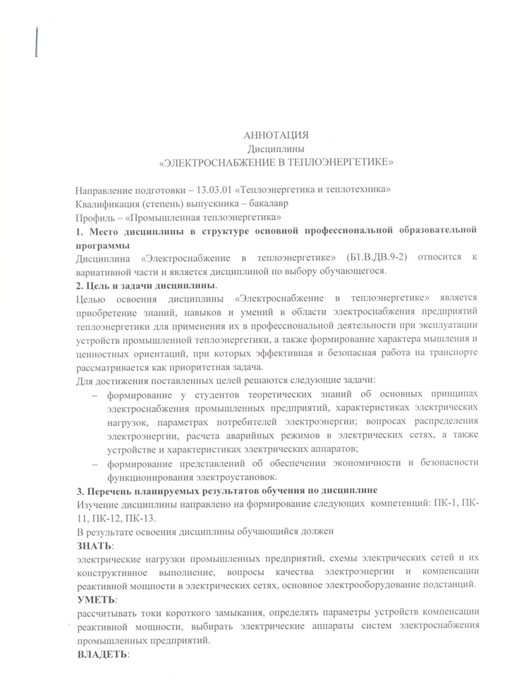
способностью к проведению технико-экономического анализа, обоснованию принимаемых решений и оценке результатов (применительно к электротехническому и электронному оборудованию);
навыками безопасной работы и эксплуатации основного электрооборудования промышленных предприятий.
4. Содержание и структура дисциплины
1 Общие вопросы и определение электрических нагрузок предприятий теплоэнергетики.
2 Распределение электрической энергии.
3 Короткие замыкания в системах электроснабжения предприятий теплорэнергетики.
4 Компенсация реактивной мощности.
5 Электрооборудование подстанций.
6 Защита и автоматика в системах электроснабжения.
5. Объем дисциплины и виды учебной работы
Очная форма обучения:
Объем дисциплины – 3 зачетные единицы (108 час.), в том числе:
лекции – 32 час.
практические занятия – 16 час.
самостоятельная работа – 51 час.
контроль – 9 час.
Форма контроля знаний – зачет (5 семестр).
Заочная форма обучения:
Объем дисциплины – 3 зачетные единицы (108 час.), в том числе:
лекции – 8 час.
Лабораторные работы – 2 час.
практические занятия – 2 час.
самостоятельная работа – 92 час.
Контроль 4 час.
Форма контроля знаний – зачет (3 курс).

